LEÇON
Diviser des nombres entiers
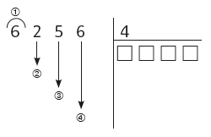
Diviser un nombre permet de partager équitablement une quantité.

On peut calculer certaines divisions de tête en s’aidant des tables de multiplications.

Exemple : 24 : 4 = 6 car 6 x 4 = 24

On peut calculer une division en posant l’opération.
On cherche le nombre de chiffres du quotient en trouvant le nombre de partages nécessaires pour résoudre la division.
On effectue le premier partage du dividende en cherchant combien il y a de fois le diviseur.
On calcule le reste intermédiaire.
On abaisse le chiffre de l’unité suivante du dividende.
On continue de la même façon, chiffre par chiffre en descendant au fur et à mesure les chiffres du dividende.
On arrête la division lorsque toutes les unités du dividende ont été partagées par le diviseur et que le reste final est inférieur au quotient.
On vérifie le résultat : dividende = (quotient x diviseur) + reste.

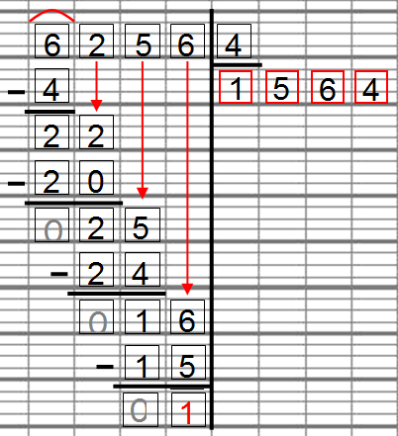
LEÇON
Diviser des nombres entiers
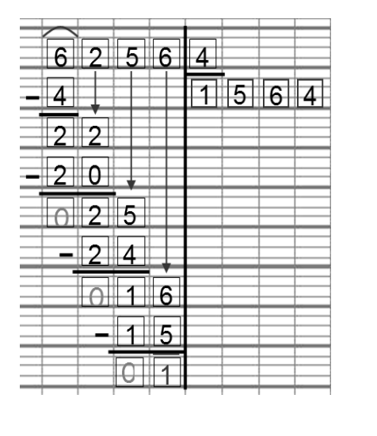
Diviser un nombre permet de partager équitablement une quantité.

On peut calculer certaines divisions de tête en s’aidant des tables de multiplications.

Exemple : 24 : 4 = 6 car 6 x 4 = 24

On peut calculer une division en posant l’opération.
On cherche le nombre de chiffres du quotient en trouvant le nombre de partages nécessaires pour résoudre notre division.
On effectue le premier partage du dividende en cherchant combien il y a de fois le diviseur.
On calcule le reste intermédiaire.
On abaisse le chiffre de l’unité suivante du dividende.
On continue de la même façon, chiffre par chiffre en descendant au fur et à mesure les chiffres du dividende.
On arrête la division lorsque toutes les unités du dividende ont été partagées par le diviseur et que le reste final est inférieur au quotient.
On vérifie le résultat : dividende = (quotient x diviseur) + reste.

